Схематическая карта (план) муниципального образования
Крутовское сельское поселение
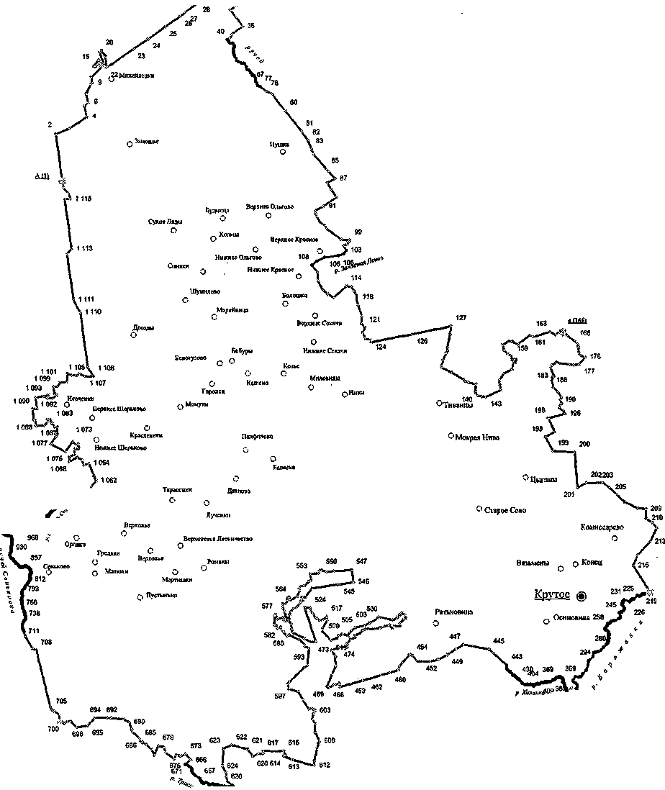
План границ
Крутовского сельского поселения
/-ч.
1 рг\
6ДШ
326 ПШ
ЛI7011
630 628
1059
1057 яг ¹⁰³⁷ ГО ¹⁰³¹ 1 035 jrJ* Дудапо
Западная Деипа ,
964 965 J£
Условные обозначения:
@ Крутое О Конец - Я(701> а 705
• 443 р.Хитнка
- административный центр поселения
- населенные пункты
- узловые точки
- поворотные точки
- поворотные ючкп на гндршрафическнх объектах
Смежные объекты землеустройства:
от узловой т. А до угловой т. 1 - Псковская область
от узловой т. I до узловой т. 4 • Велшкское городское поселение
от узловой т. 4 до узловой т. б - Печенковское сельское поселение
от узловой т. 6 до узловой т. Г - муниципальное образование «Демидовский район» Смоленской области ov узловой т. Г до узловой т. Д - муниципальное образование Руднннский район Смоленской области от узловой т. Д до узловой т. А - Республика Беларусь

Глава муниципального образования
Крутовское сельское поселение Н.А.Фёдоров

